ANS w Elblągu
Instytut Informatyki Stosowanej im. Krzysztofa Brzeskiego

Podstawy programowania II SN – laboratorium

Studium niestacjonarne, sem. 2, 2023/2024

Projekt minibazy danych,
niedziela, gr.1, 12:15-13:22

Data oddania: 16.06.2024

Nazwisko i imię: Sparzak Julia
Nr albumu: 21198
Nazwa pliku : pr1Kod21198Sparzak2024.pdf

#include <stdio.h>
#include <stdlib.h>
#include <string.h>
#include <windows.h>

int bazaOtwarta = 0;
char nazwaOtwartejBazy[12];

typedef char* string;

struct probka
{
char nazwa[10];
char typ[10];
char dataPoboru[11];
char region[31];
char wataha[30];
double x;
double y;
char kto[20];
};

void menu(void);
struct probka wczytStruct(void);
void drukStruct(struct probka st);
void sortujBaze(void);
void przegladBazy(void);
void modStruct(int pos);
void usunStruct(int pos);
void utworzBaze(void);
void otworzBaze(void);
int sprawdzNazweBazy(char *nazwa);
void dopiszStruct(void);
void przegladMenu(int pos);
void wyswietlStrukture(int pos);
void home(void);
void end(void);
void next(int *pos);
void previous(int *pos);
int liczbaStruktur(void);
void gotoxy(short x, short y, int columns, int rows);
void drukujWszystkieStruktury(void);

int main(void)
{
menu();
return 0;
}

void menu(void)
{
char ch;
int pos = 1;
FILE *fp;

do
{

system("cls");

CONSOLE_SCREEN_BUFFER_INFO csbi;
int columns, rows;
GetConsoleScreenBufferInfo(GetStdHandle(STD_OUTPUT_HANDLE), &csbi);
columns = csbi.srWindow.Right - csbi.srWindow.Left + 1;
rows = csbi.srWindow.Bottom - csbi.srWindow.Top + 1;

gotoxy(0, 0, columns, rows); printf(" ============================\n");
gotoxy(0, 1, columns, rows); printf(" 1. Otworz baze danych\n");
gotoxy(0, 2, columns, rows); printf(" 2. Utworz nowa baze\n");
gotoxy(0, 3, columns, rows); printf(" 3. Przeglad bazy\n");
gotoxy(0, 4, columns, rows); printf(" 4. Sortowanie bazy\n");
gotoxy(0, 5, columns, rows); printf(" 5. Modyfikacja struktury\n");
gotoxy(0, 6, columns, rows); printf(" 6. Usun plik bazy danych\n");
gotoxy(0, 7, columns, rows); printf(" 7. Zakoncz program\n");
gotoxy(0, 8, columns, rows); printf(" ============================\n");
gotoxy(0, 9, columns, rows); printf(" Wybierz opcje :");
ch = getch();

switch(ch)
{
case '1':
otworzBaze();
przegladMenu(pos);
break;
case '2':
utworzBaze();
przegladMenu(pos);
break;
case '3':
przegladBazy();
break;
case '4':
sortujBaze();
break;
case '5':
{
int pos;
printf("\n Podaj pozycje struktury do modyfikacji: ");
scanf("%d", &pos);
modStruct(pos);
break;
}
case '6':
{
char odpowiedz;
printf("\n Czy na pewno chcesz usunac baze danych '%s'? (T/N): ", nazwaOtwartejBazy);
odpowiedz = getch();
if (odpowiedz == 'T' || odpowiedz == 't')
{
remove(nazwaOtwartejBazy);
printf("\n Baza danych '%s' zostala usunieta.", nazwaOtwartejBazy);
bazaOtwarta = 0;
}
else
{
printf("\n Operacja usuniecia bazy danych anulowana.");
}
break;
}
case '7':
{
char odpowiedz;
printf("\n Czy chcesz zapisac aktualny stan bazy danych przed wyjsciem? (T/N): ");
odpowiedz = getch();
if (odpowiedz == 'T' || odpowiedz == 't')
{
if (bazaOtwarta)
{
printf("\n Zapisywanie aktualnego stanu bazy danych...");
fclose(fp);
printf("\n Aktualny stan bazy danych zostal zapisany.");
}
else
{
printf("\n Nie ma otwartej bazy danych do zapisania.");
}
}
else
{
printf("\n Stan bazy danych nie zostanie zapisany.");
}
printf("\n Zamykanie programu...");
exit(0);
}
}
}
while (ch != '7');
}

void gotoxy(short x, short y, int columns, int rows)
{
// Calculate the starting position to center the menu
int start_x = (columns - 30) / 2; // Adjust width as necessary
int start_y = (rows - 10) / 2 + y; // Adjust height as necessary

COORD pos = {start_x + x, start_y};
SetConsoleCursorPosition(GetStdHandle(STD_OUTPUT_HANDLE), pos);
}

struct probka wczytStruct(void)
{
struct probka st;
printf("\nNazwa:");
scanf("%9s", st.nazwa);
printf("\nTyp:");
scanf("%9s", st.typ);
printf("\nData poboru:");
scanf("%10s", st.dataPoboru);
printf("\nRegion:");
scanf("%30s", st.region);
printf("\nWataha:");
scanf("%29s", st.wataha);
printf("\nKoordynaty x:");
scanf("%lf", &st.x);
printf("\nKoordynaty y:");
scanf("%lf", &st.y);
printf("\nOsoba, ktora pobrala probke:");
scanf("%19s", st.kto);
return st;
}

void drukStruct(struct probka st)
{
printf("\n Nazwa: %s", st.nazwa);
printf("\n Typ: %s", st.typ);
printf("\n Data poboru: %s", st.dataPoboru);
printf("\n Region: %s", st.region);
printf("\n Wataha: %s", st.wataha);
printf("\n Koordynaty x: %lf", st.x);
printf("\n Koordynaty y: %lf", st.y);
printf("\n Osoba, ktora pobrala probke: %s", st.kto);
}

int sprawdzNazweBazy(char *nazwa)
{
char lan1[4], lan2[3], lan3[5];
int wynik1, wynik2, wynik3;

strncpy(lan1, nazwa, 4);
lan1[4] = '\0';
strncpy(lan2, nazwa + 4, 2);
lan2[2] = '\0';
strcpy(lan3, nazwa + 6);

wynik1 = strcmp(lan1, "baza");
wynik2 = isdigit(lan2[0]) && isdigit(lan2[1]);
wynik3 = strcmp(lan3, ".dat");

if (!wynik1 && wynik2 && !wynik3)
{
printf("\n Nazwa bazy jest zgodna z wymogami");
return 1;
}
else
{
printf("\n Nazwa bazy jest niezgodna z wymogami");
return 0;
}
}

void otworzBaze(void)
{
FILE *fp;
char nazwa[12];
char odpowiedz;

if (bazaOtwarta)
{
printf("\n Plik minibazy %s jest otwarty. Czy zamknac plik T/N?", nazwaOtwartejBazy);
odpowiedz = getch();
if (odpowiedz == 'T' || odpowiedz == 't')
{
bazaOtwarta = 0;
}
else
{
printf("\n Powrot do menu glownego.");
return;
}
}

printf("\n Podaj nazwe minibazy do otwarcia: ");
scanf("%11s", nazwa);

if (!sprawdzNazweBazy(nazwa))
{
printf("\n Nazwa bazy niezgodna z wymogami.");
return;
}

fp = fopen(nazwa, "rb");
if (fp == NULL)
{
printf("\n Plik %s nie zostal otwarty", nazwa);
return;
}
else
{
printf("\n Plik %s zostal otwarty", nazwa);
strcpy(nazwaOtwartejBazy, nazwa);
fclose(fp);
bazaOtwarta = 1;
}
}

void sortujBaze(void)
{
FILE *fp;
struct probka bufs1, bufs2;
int n = liczbaStruktur(), zam, i;
int wybor;

if (n <= 1)
{
printf("\n Brak wystarczajacej liczby struktur do sortowania");
return;
}

fp = fopen(nazwaOtwartejBazy, "r+b");
if (fp == NULL)
{
printf("\n Plik %s nie zostal otwarty", nazwaOtwartejBazy);
exit(1);
}

printf("\n Wybierz pole, wedlug ktorego chcesz posortowac struktury:");
printf("\n 1. Nazwa");
printf("\n 2. Typ");
printf("\n 3. Data poboru");
printf("\n 4. Region");
printf("\n 5. Wataha");
printf("\n 6. Koordynaty x");
printf("\n 7. Koordynaty y");
printf("\n 8. Kto\n");
printf(" Wybierz opcje :");
scanf("%d", &wybor);

do
{
zam = 0;
for (i = 0; i < n - 1; i++)
{
fseek(fp, i * sizeof(struct probka), SEEK_SET);
fread(&bufs1, sizeof(struct probka), 1, fp);
fread(&bufs2, sizeof(struct probka), 1, fp);

switch(wybor) {
case 1:
if (strcmp(bufs1.nazwa, bufs2.nazwa) > 0)
zam = 1;
break;
case 2:
if (strcmp(bufs1.typ, bufs2.typ) > 0)
zam = 1;
break;
case 3:
if (strcmp(bufs1.dataPoboru, bufs2.dataPoboru) > 0)
zam = 1;
break;
case 4:
if (strcmp(bufs1.region, bufs2.region) > 0)
zam = 1;
break;
case 5:
if (strcmp(bufs1.wataha, bufs2.wataha) > 0)
zam = 1;
break;
case 6:
if (bufs1.x > bufs2.x)
zam = 1;
break;
case 7:
if (bufs1.y > bufs2.y)
zam = 1;
break;
case 8:
if (strcmp(bufs1.kto, bufs2.kto) > 0)
zam = 1;
break;
default:
printf("\n Niepoprawny wybor");
fclose(fp);
return;
}

if (zam) {
fseek(fp, i * sizeof(struct probka), SEEK_SET);
fwrite(&bufs2, sizeof(struct probka), 1, fp);
fwrite(&bufs1, sizeof(struct probka), 1, fp);
}
}
n--;
}
while (zam);

fclose(fp);
printf("\n Plik %s zostal posortowany", nazwaOtwartejBazy);
}

int liczbaStruktur(void)
{
FILE *fp;
int count = 0;
struct probka bufs;

fp = fopen(nazwaOtwartejBazy, "rb");
if (fp == NULL)
{
printf("\n Plik %s nie zostal otwarty", nazwaOtwartejBazy);
exit(1);
}

while (fread(&bufs, sizeof(struct probka), 1, fp))
{
count++;
}

fclose(fp);
return count;
}

void przegladBazy(void)
{
przegladMenu(1);
}

void przegladMenu(int pos)
{
char ch;
do
{
printf(" \n\n============================");
printf("\nB(lub strzalka w dol)- przesuniecie o jedna strukture w dol\n");
printf("Y(lub strzalka w gore)- przesuniecie o jedna strukture w gore\n");
printf("G (lub HOME)- przesuniecie na poczatek\n");
printf("H (lub END)- przesuniecie na koniec\n");
printf("D- dopisz nowa strukture\n");
printf("U- usun biezaca strukture\n");
printf("M- modyfikuj strukture\n");
printf("S- sortuj baze danych\n");
printf("A- drukuj wszystkie struktury\n");
printf("esc- powrot do menu\n");
printf(" ============================\n");

ch = getch();
switch(ch)
{
case 80:
case 'b':
next(&pos);
break;
case 72:
case 'y':
previous(&pos);
break;
case 71:
case 'g':
home();
pos = 1;
break;
case 79:
case 'h':
end();
pos = liczbaStruktur();
break;
case 'D':
case 'd':
dopiszStruct();
break;
case 'U':
case 'u':
usunStruct(pos);
break;
case 'M':
case 'm':
modStruct(pos);
break;
case 'S':
case 's':
sortujBaze();
break;
case 'A':
case 'a':
drukujWszystkieStruktury();
break;
case 27:
menu();
return;
}
wyswietlStrukture(pos);
}
while (ch != 27);
}

void wyswietlStrukture(int pos)
{
FILE *fp;
struct probka bufs;

fp = fopen(nazwaOtwartejBazy, "rb");
if (fp == NULL)
{
printf("\n Plik %s nie zostal otwarty", nazwaOtwartejBazy);
exit(1);
}

fseek(fp, (pos - 1) * sizeof(struct probka), SEEK_SET);
if (fread(&bufs, sizeof(struct probka), 1, fp) == 1)
{
system("cls");
printf("\n Struktura %d", pos);
drukStruct(bufs);
}
else
{
printf("\n Brak struktury na pozycji %d", pos);
}

fclose(fp);
}

void drukujWszystkieStruktury(void)
{
FILE *fp;
struct probka bufs;
int pos = 1;

fp = fopen(nazwaOtwartejBazy, "rb");
if (fp == NULL)
{
printf("\n Plik %s nie zostal otwarty", nazwaOtwartejBazy);
exit(1);
}

while (fread(&bufs, sizeof(struct probka), 1, fp))
{
printf("\n\n Struktura %d", pos++);
drukStruct(bufs);
}

fclose(fp);

printf("\nNacisnij dowolny klawisz, aby wrocic do menu...");
getch();

menu();
}

void home(void)
{
wyswietlStrukture(1);
}

void end(void)
{
wyswietlStrukture(liczbaStruktur());
}

void next(int *pos)
{
if (*pos < liczbaStruktur())
{
(*pos)++;
wyswietlStrukture(*pos);
}
}

void previous(int *pos)
{
if (*pos > 1)
{
(*pos)--;
wyswietlStrukture(*pos);
}
}

void dopiszStruct(void)
{
FILE *fp;
struct probka nowa = wczytStruct();

fp = fopen(nazwaOtwartejBazy, "ab");
if (fp == NULL)
{
printf("\n Plik %s nie zostal otwarty", nazwaOtwartejBazy);
exit(1);
}

fwrite(&nowa, sizeof(struct probka), 1, fp);
fclose(fp);
printf("\n Nowa struktura zostala dodana");
}

void modStruct(int pos)
{
FILE *fp;
struct probka nowa;

fp = fopen(nazwaOtwartejBazy, "r+b");
if (fp == NULL)
{
printf("\n Plik %s nie zostal otwarty", nazwaOtwartejBazy);
exit(1);
}

fseek(fp, (pos - 1) * sizeof(struct probka), SEEK_SET);
if (fread(&nowa, sizeof(struct probka), 1, fp) != 1)
{
printf("\n Brak struktury na pozycji %d", pos);
fclose(fp);
return;
}

printf("\n Biezaca struktura na pozycji %d:", pos);
drukStruct(nowa);

printf("\n\n Podaj nowe wartosci dla struktury na pozycji %d:\n", pos);
nowa = wczytStruct();

fseek(fp, (pos - 1) * sizeof(struct probka), SEEK_SET);
fwrite(&nowa, sizeof(struct probka), 1, fp);
fclose(fp);

printf("\n Struktura na pozycji %d zostala zmodyfikowana", pos);
}

void usunStruct(int pos)
{
FILE *fp, *temp;
struct probka bufs;
int count = 0;

fp = fopen(nazwaOtwartejBazy, "rb");
if (fp == NULL)
{
printf("\n Plik %s nie zostal otwarty", nazwaOtwartejBazy);
exit(1);
}

temp = fopen("temp.bin", "wb");
if (temp == NULL)
{
printf("\n Tymczasowy plik nie zostal utworzony");
fclose(fp);
exit(1);
}

while (fread(&bufs, sizeof(struct probka), 1, fp))
{
count++;
if (count != pos)
{
fwrite(&bufs, sizeof(struct probka), 1, temp);
}
}

fclose(fp);
fclose(temp);

remove(nazwaOtwartejBazy);
rename("temp.bin", nazwaOtwartejBazy);

printf("\n Struktura na pozycji %d zostala usunieta", pos);
}

void utworzBaze(void)
{
FILE *fp;
char nazwa[12];
char odpowiedz;

if (bazaOtwarta)
{
printf("\n Plik minibazy %s jest otwarty. Czy zamknac plik T/N?", nazwaOtwartejBazy);
odpowiedz = getch();
if (odpowiedz == 'T' || odpowiedz == 't')
{
bazaOtwarta = 0;
}
else
{
printf("\n Powrot do menu glownego.");
return;
}
}

printf("\n Wymagania co do nazwy: ");
printf("\n 1. Max 11 znakow dlugosci ");
printf("\n 2. format 'bazaXX.dat', gdzie 'XX' to dwie cyfry, a '.dat' to rozszerzenie pliku ");
printf("\n 3. Pierwsze cztery znaki musza byc 'baza' ");
printf("\n 4. Nastepne dwa znaki musza byc cyframi. ");
printf("\n 5. Ostatnie cztery znaki musza byc '.dat'\n");
printf("\n Podaj nazwe nowej minibazy: ");
scanf("%11s", nazwa);

if (!sprawdzNazweBazy(nazwa))
{
printf("\n Niepoprawna nazwa bazy.");
return;
}

strcpy(nazwaOtwartejBazy, nazwa);

fp = fopen(nazwaOtwartejBazy, "rb");
if (fp != NULL)
{
fclose(fp);
printf("\n Plik %s juz istnieje. Wybierz inna nazwe.", nazwaOtwartejBazy);
return;
}

fp = fopen(nazwaOtwartejBazy, "w+b");
if (fp == NULL)
{
printf("\n Plik %s nie zostal utworzony", nazwaOtwartejBazy);
exit(1);
}

struct probka tablicaStruktur[] =
{
{"BD234", "tkanka", "2014.02.10", "Bory Dolnoslaskie", "Zagan", 15.2579, 51.5585, "J.Karwanski"},
{"LNR028","odchody", "2016.02.18", "Lasy Napiwodzko-Ramuckie", "Nidzica/Jedwabno", 19.82024, 53.74159, "M. Szewczyk"},
{"PK008","mocz", "2016.01.10", "Puszcza Kampinoska", "Kampinoska", 20.51367, 52.36366, "M. Szewczyk"},
{"WE27","odchody", "2023.01.10", "Wysoczyzna Elbląska", "Kadyny", 20.48580, 54.07302, "J.Sparzak"}
};

fwrite(tablicaStruktur, sizeof(struct probka), sizeof(tablicaStruktur) / sizeof(struct probka), fp);

fclose(fp);
printf("\n Nowy plik %s zostal utworzony", nazwaOtwartejBazy);
bazaOtwarta = 1;
}

Tworzenie pliku bazy danych:
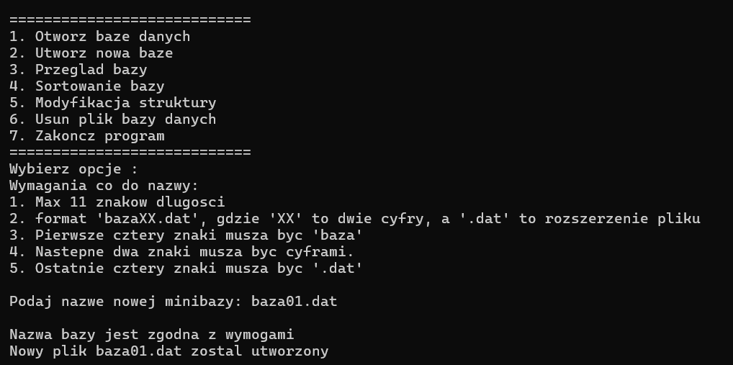

Wybranie opcji tworzenia nowej bazy w przypadku otwartego pliku:
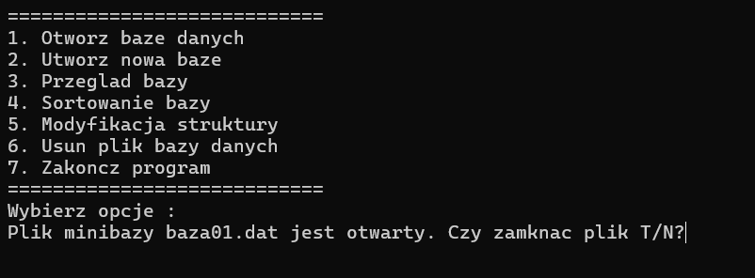
Przegląd bazy:
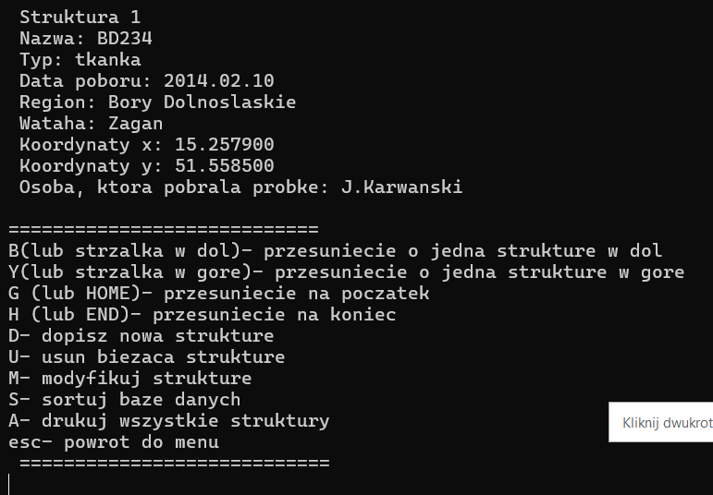

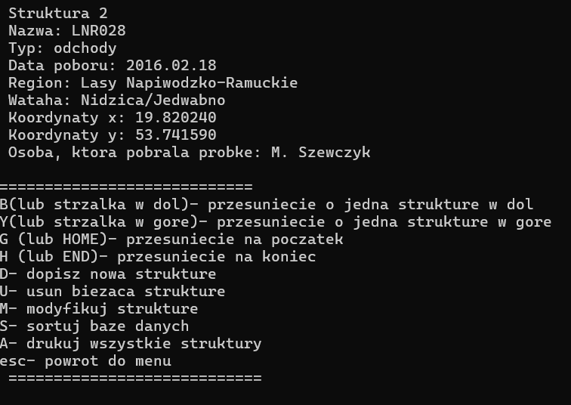

Dodana opcja wydruku wszystkich struktur bazy:
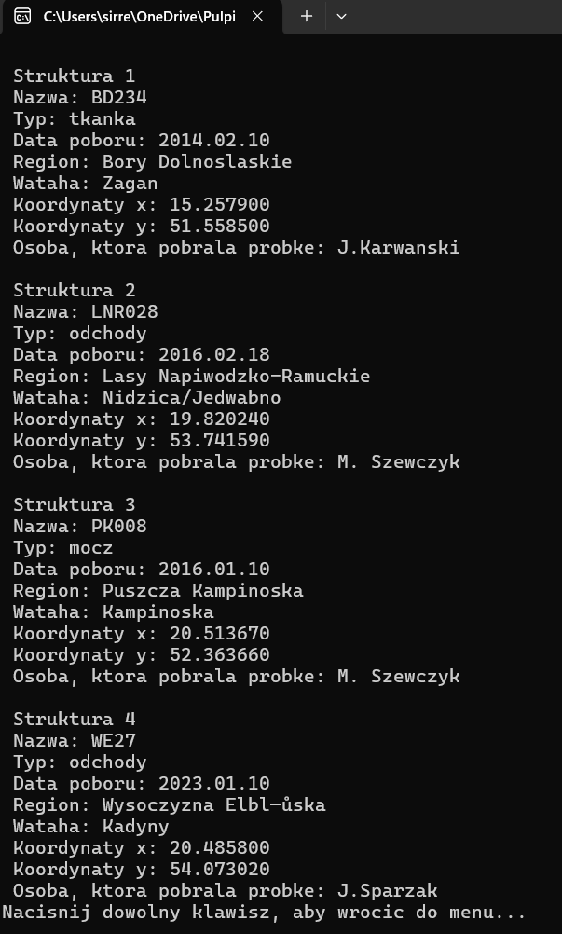

Dodawnie nowej struktury:
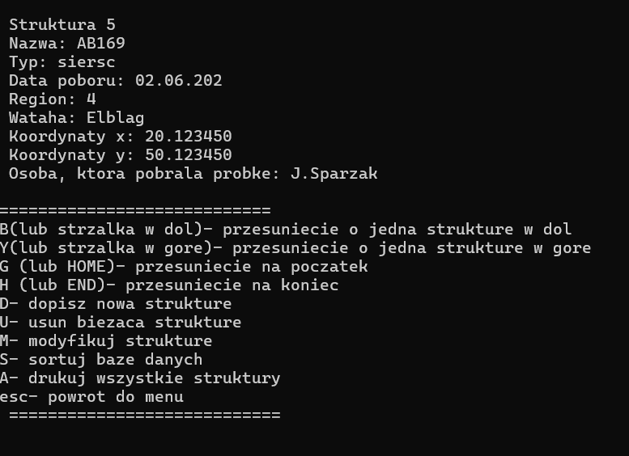

Modyfikacja struktury:
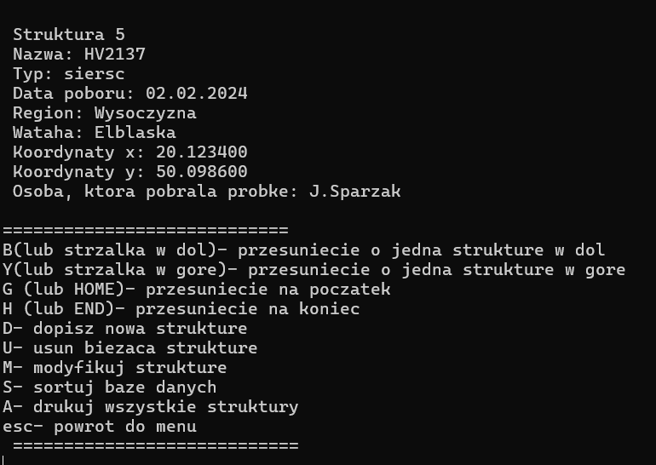

Potwierdzenie wprowadzenia zmian przez druk wszystkich struktur:
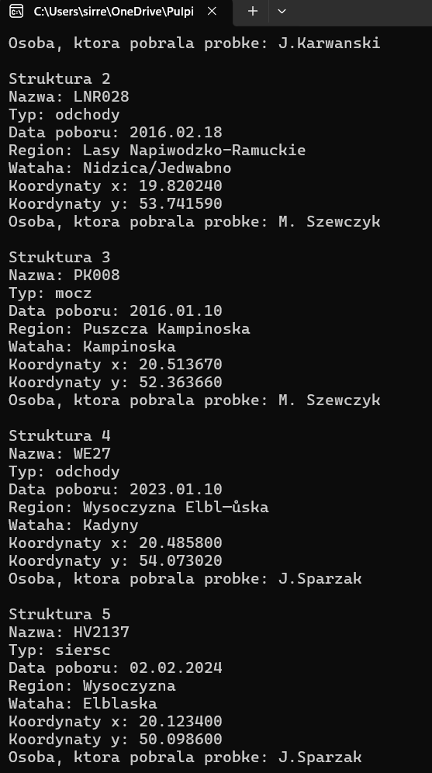

Usuwanie struktury:
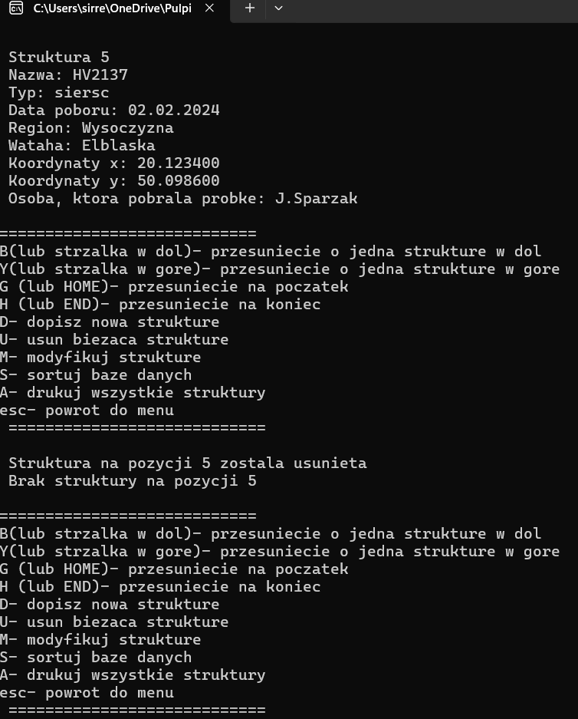

Ponowny druk wszystkich struktur:
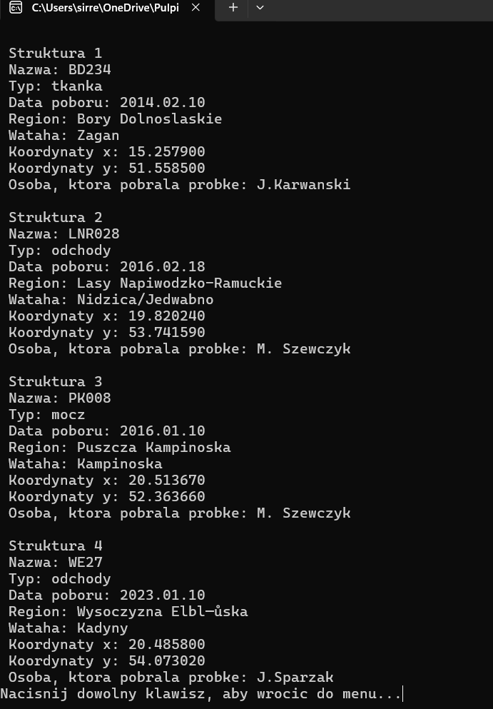

W celach prezentacyjnych dodano struktury wypełnione rekordami 1, 2 i 3, aby ukazać działanie sortowania.

Sortowanie:
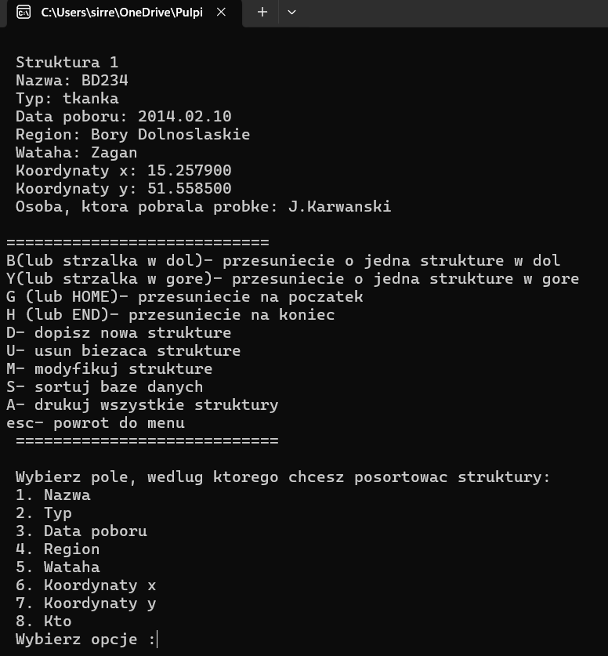
Wybór opcji 5 oraz wydruk wszystkich rekordów (opcja A):
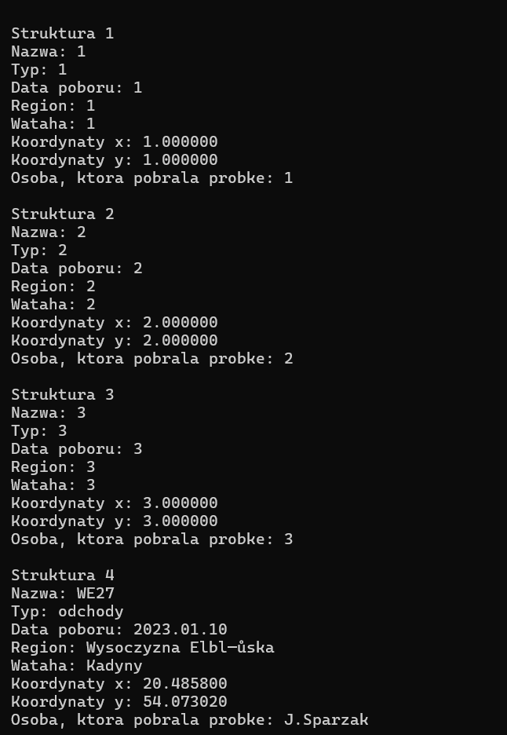
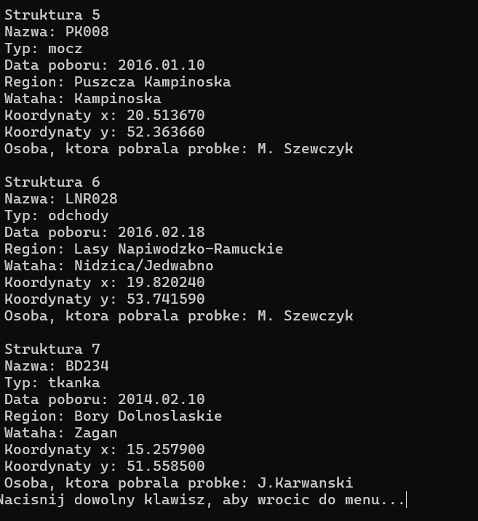

Usuwanie pliku bazy danych:
